Ταυτότητα Έργου

Σύστημα ανάγνωσης γραμμάτων της ελληνικής νοηματικής γλώσσας

**GSLT**



# Περιγραφή του έργου

Η εφαρμογή που θα υλοποιήσουμε θα χρησιμοποιήσει το σένσορα leap motion και θα παρέχει διερμηνεία σε έναν αριθμό από γράμματα της ελληνικής νοηματικής γλώσσας και θα αποτυπώνει την πληροφορία στην οθόνη του υπολογιστή.

Η εφαρμογή θα επιτρέπει το καθένα να αναγνωρίζει κάποια από τα γράμματα της ελληνικής νοηματικής γλώσσας και να προσφέρει την αντίστοιχη ανάδραση στο χρήστη. Σκοπός είναι είτε η χρήση του απουσίας δασκάλου είτε ως συμπληρωματικό εργαλείο εκμάθησης.

Επίσης το σύστημα που θα προσφέρουμε μπορεί να αποτελέσει τη βάση για οποιαδήποτε μελλοντική εφαρμογή αναγνώρισης της ελληνικής νοηματικής γλώσσα

# Δυνητικοί χρήστες του έργου και ποια η χρήση του

* Νοσοκομεία και κλινικές
  + Γιατροί ή/και ειδικοί θεραπευτές λόγου και ακοής που θέλουν να παρέχουν επιπλέον υπηρεσίες
* Ειδικά σχολεία και δάσκαλοι
  + Δάσκαλοι που χρησιμοποιούν τις ήδη υπάρχουσες μεθόδους και θέλουν να εντάξουν το πρόγραμμα
* Μεμονωμένα άτομα
  + Κωφοί ή άτομα με προβλήματα ακοής και άτομα που έχουν σχέση μαζί τους
  + Άτομα που θέλουν να μάθουν την ελληνική νοηματική γλώσσα

# Ελάχιστες απαιτήσεις

* Leap motion συσκευή
* Windows 7/8 or above
* Εκτελέσιμο αρχείο Leap

# Github

Ο κώδικας και οι οδηγίες χρήσης για το GSLT είναι διαθέσιμα στο απωθετήριο των Μονάδων Αριστείας ΕΛ/ΛΑΚ στο Github:

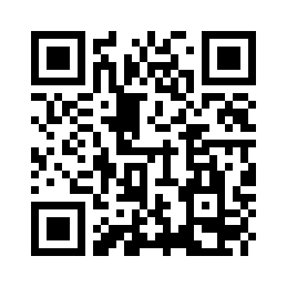<https://github.com/ellak-monades-aristeias/GSLT>